Vysvětli pojmy kolonialismus a imperialismus s učebnicí na straně 106.
Přečti si následující text o obsazování kolonií německou armádou a o postupu proti původnímu kmenu Hererů v dnešní Namibii. Odpověz na následující otázky:
- Kolik Hererů na území žilo?
- Čím se živili – co bylo zdrojem jejich obživy?
- V jakém roce započala válka a co bylo jejím důvodem?
- Jak se jmenoval vůdce – náčelník Hererů?
- Kdo vedl německé vojsko? Jaký byl jeho postoj a jeho chování k domorodému obyvatelstvu?
- Jak byla válka vedena a jak skončila?
- Kolik Hererů zemřelo během kolonizace Namibie?
- Napiš, jak hodnotíš jednání Němců vůči původnímu obyvatelstvu, vysvětli na konkrétním případech důsledky kolonialismu a imperialismu. Minimálně 10 vět.

Německo nemělo v Africe příliš mnoho kolonií, ale v těch, které měli, řádili jako černá ruka. To bohužel dělaly i ostatní evropské státy, ale to je zase jiný příběh. Němci ovládali jihozápadní Afriku, dnešní Namibii, oblast u pobřeží, nacházející se mezi portugalskou Angolou a britskou Jižní Afrikou. Byl to kus země, kterou částečně tvořila poušť, ale i travnatá území, na kterých žilo několik různých domorodých kmenů. Pro Němce to byli jen divoši, kterým se zdráhali říkat lidé.
Největší z nich byli Hererové, kterých bylo v zemi asi 100 tisíc, následovaní zhruba 20 tisíci Namů. Byli to farmáři a pastevci, ale nikoliv divoši. Měli velmi dobré informace o okolním světě a dokonce se zapojovali do výměnného obchodu s Evropany. Podstatné ale bylo, že do země přišly stovky Němců, kteří chtěli pro sebe půdu, a nějací Hererové je vůbec nezajímali. Přistupovali k nim nadřazeně a navíc začali zvýhodňovat ty kmeny, které byly vůči Hererům nepřátelské. Podle hesla rozděl a panuj se snažili, aby se místní pobili mezi sebou. A nejen to. Například u soudu mělo svědectví bílého muže stejnou váhu jako sedmi Hererů. O nějakém rovném přístupu nemohlo být ani řeči. 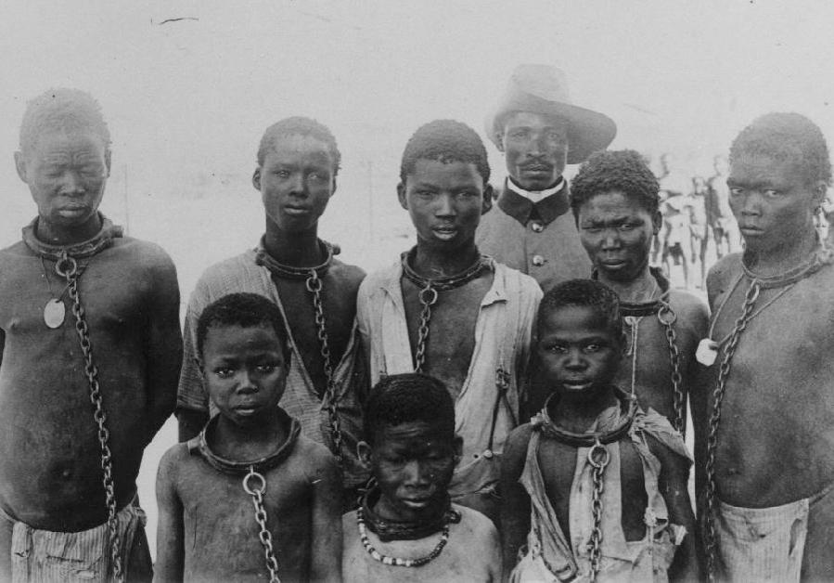
V roce 1884 byla zřízena Německá jihozápadní Afrika a Hererové přijali německou ochranu. Postupně však narůstala jejich nespokojenost s bílými osadníky, kteří zabírali jejich půdu a nutili domorodce, aby na ní pracovali za nevýhodných podmínek.
Brzy nastaly ale větší problémy. Země nedokázala uživit tolik lidí, zejména když Němci zemi doslova vysávali a drancovali. Hererové začali hladovět. Začalo se také mluvit o zřízení rezervací a masových deportacích. Nebylo nezvyklým jevem, když Němec někde zastřelil jen tak pro zábavu osamoceného Herera, pokud na něj narazil. Objevovalo se stále více případů znásilňování a dalších zločinů, které německé soudy samozřejmě odmítaly řešit. Situace se vyhrotila a obě strany se začaly připravovat na válku.
V roce 1904 shromáždil vůdce Samuel Maharero na 5000 Hererů, aby s nimi zahájil boj proti Němcům. Výzbroj této „armády“ byla naprosto nedostatečná, od kyjů a kopí, přes luky až po několik muzejních pušek. Postupovali společně s 50 tisíci členy svých rodin postupně zemí, kterou jim Němci násilně odebrali. Jednotlivé farmy Němci opouštěli, protože sami se nedokázali bránit. K bojům a násilí prakticky nedocházelo.
Němci jmenovali guvernérem kolonie generála Lothara von Trothu, a ten dal jasně najevo, co hodlá udělat: „Zničím všechny vzbouřené kmeny v proudech krve a peněz. Jedině po totálním očištění může vzniknout něco nového.“ Von Trotha byl připraven zničit kompletně všechny Herery. 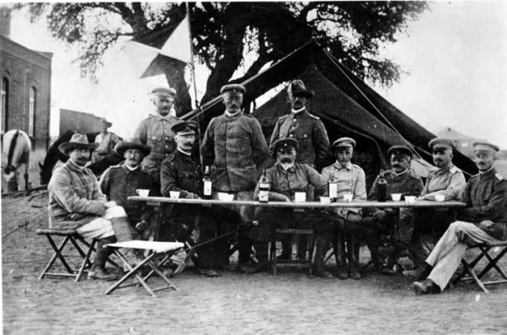
Generál Lothar von Trotha byl odhodlaný zlikvidovat odpor nejtvrdšími prostředky
Jeho armáda měla 1500 mužů, 13 houfnic a 14 kulometů. V bitvě u Waterbergu, jestli se střetu tak dá říkat, naprosto zmasakroval během pár minut celou hererskou armádu. Von Trotha nechal otevřenou po civilisty jedinou cestu směrem do pouště. A všechny studny, které se nacházely po cestě, zasypal. Rozmístil hlídky po celé trase s rozkazem zastřelit každého, kdo by se pokusil hledat vodu. Celá operace včetně bitvy stála Němce 20 mrtvých, Hererů v bitvě a následném pochodu zemřely desetitisíce hladem, vyčerpáním a šílenstvím. Věděli, že voda je nedaleko, jen je k ní Němci nikdy nepustili.
Už to by stačilo jako označení genocidy a naprosté humanitární katastrofy. Von Trotha ale nehodlal přestat, naopak, teprve začínal. Nařídil zcela vyčistit zemi od Hererů. Dokonce Hererové, kteří se jen přiblížili k hranici, ať ozbrojení, nebo ne, měli být zastřeleni. Zakázal brát jakékoliv zajatce nebo vězně. Jediný trest za cokoliv byla smrt. Následně Němci odebrali veškerý dobytek Hererům, které zahnali do divočiny, kde je stříleli a nechávali je hladovět. 50 tisíc Hererů se nacházelo v naprosto zoufalé situaci.
Němci také vybudovali první koncentrační tábory, kde Hererové a hlavně Namové živořili v naprosto šílených podmínkách, denně zabíjeni, znásilňováni a mučeni. Ani zde nechyběli zvrhlí lékaři, kteří prováděli na lidech strašlivé experimenty k potvrzení svých rasových teorií.
Genocida spáchaná Němci měla v zemi na svědomí minimálně 100 tisíc životů.

Zdroj informací: https://www.extrastory.cz/prvni-genocidu-nespustili-nemci-proti-zidum-ale-africkym-hererum.html

